**“Corporación educacional Gloria Méndez Briones”**

**“Educando con amor para formar grandes personas”**



**ASIGNATURA: Pensamiento Matemático.**

**NIVEL: Pre –KINDER**

**PROFESOR/A: Maribel Sáez – Natalia Gajardo.**

**ACTIVIDAD N°105:** cuantificadores (muchos – pocos)

Página libro de lógica y número 91

**Objetivo de la actividad**: Emplear los números hasta al menos el 10, cuantificar y comparar cantidades.

**Materiales**:

* Libro de lógica y número.
* Lápiz grafito
* Lápices de colores
* 2 vasos.
* Pinzas de ropa u Perros de ropa 10 aprox.

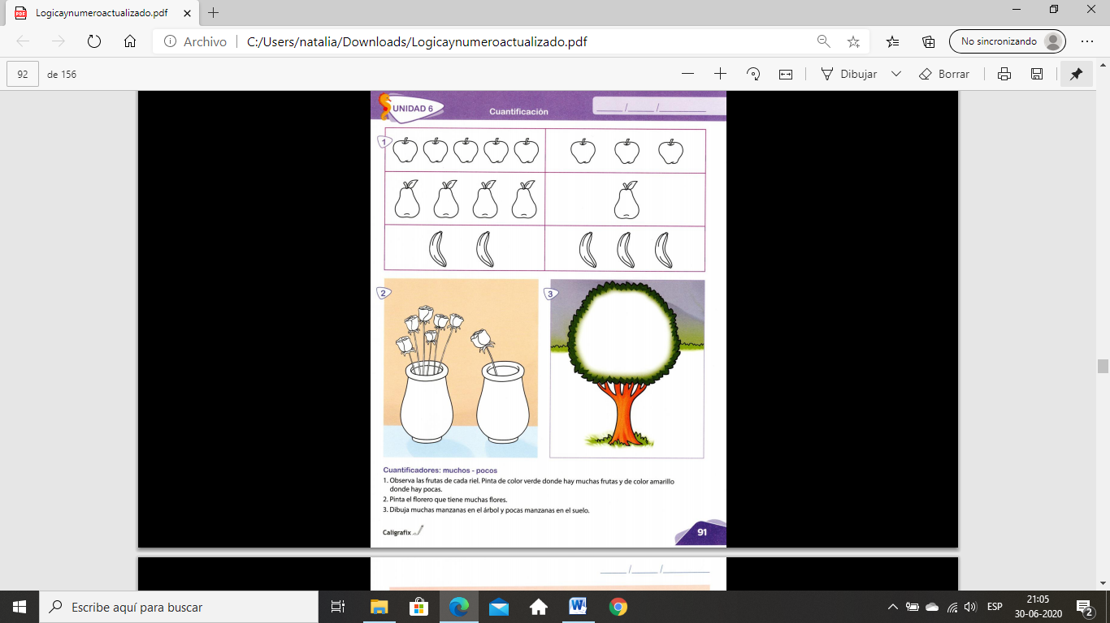

**Instrucciones:**

1. El estudiante se ubica en la silla, apoyado en la mesa, el adulto va indicar las instrucciones para introducir el concepto de muchos y pocos.
2. El estudiante coloca al centro de la mesa ambos vasos y las pinzas de ropa.
3. El adulto indica las cantidades de pinzas que deben colocar en el borde de los vasos, por ejemplo: Pon muchas pinzas en el vaso de color rojo, pongan pocas pinzas en el vaso de color azul.
4. Preguntas para enriquecer la actividad: ¿Qué vaso tiene muchas pinzas?¿Qué vaso tiene pocas pinzas? Se van variando las instrucciones de la actividad hasta que dominan el concepto.
5. Luego realiza a página 91 de tu libro lógica y número.
6. 1. Observa las frutas de cada riel y colorea con verde donde hay muchas, y con amarillo donde hay pocas.
7. 2. Pinta el florero que tiene muchas flores.
8. 3. Dibuja muchas manzanas en el árbol y pocas manzanas en el suelo.

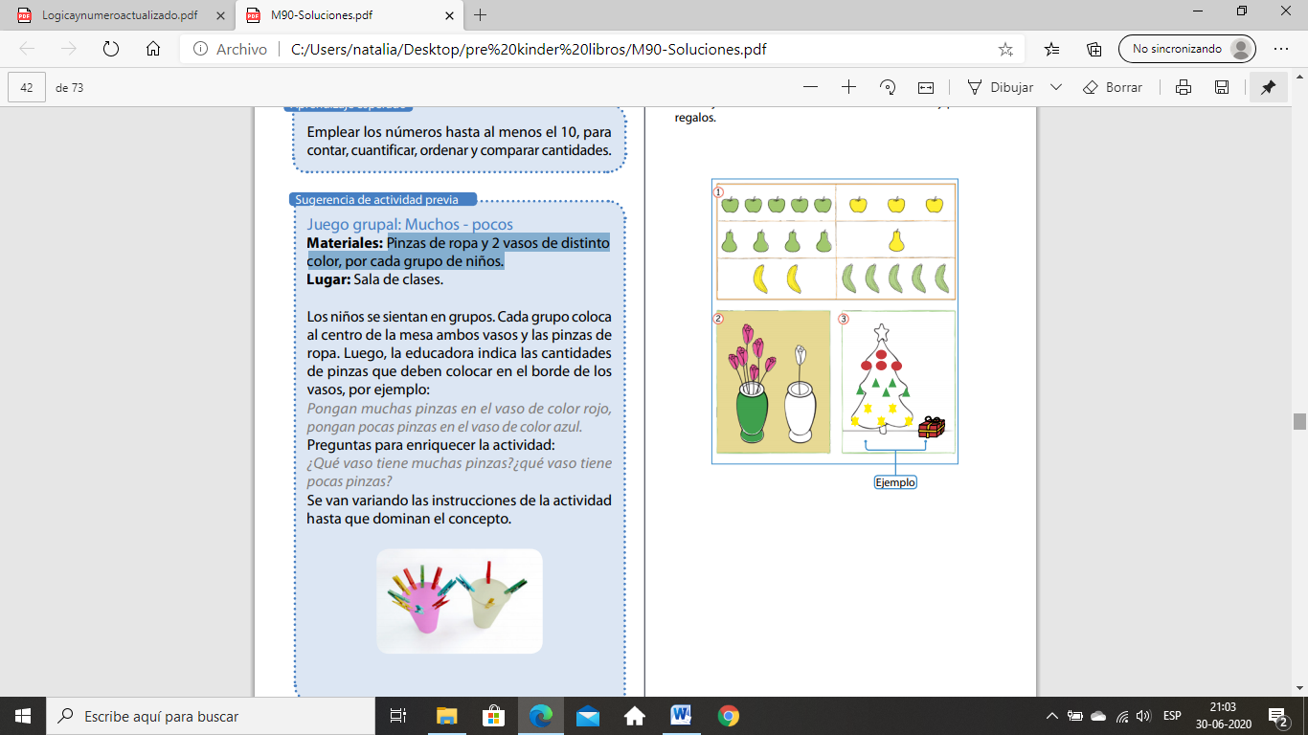

|  |
| --- |
| **IMPORTANTE:**  **Recordar que el estudiante debe realizar su actividad siempre supervisado por un adulto**  **Para dudas y consultas se solicita escribir a :**  [**Maribel.saez@cegmb.cl**](mailto:Maribel.saez@cegmb.cl)  [**Natalia.Gajardo@cegmb.cl**](mailto:Natalia.Gajardo@cegmb.cl) |